ชื่อ..... นาย ธนพัทธ์ กาจสูงเนิน..................... รหัสนิสิต.......60160284.............................. กลุ่ม............3...............

คณะ.......วิทยาการสารสนเทศ............................................ อาจารย์ผู้สอน.........ดร.ประจักษ์.................................

**ปฏิบัติการที่ 5**

**jQuery UI 2**

**วัตถุประสงค์**

1. เพื่อศึกษาการทำงานของ jQuery DatePicker, Autocomplete
2. เพื่อฝึกการใช้เขียนโปรแกรมโดยใช้ jQuery UI เบื้องต้นได้

**1. jQuery DatePicker**

1. ให้นิสิตใช้โครงสร้างของโฟล์เดอร์และการเชื่อมไฟล์ที่จำเป็นจากปฏิบัติการที่ 4

2. ศึกษาการทำงานของ JQuery DatePicker ได้จาก <http://jqueryui.com/demos/datepicker/>

3. ที่โฟล์เดอร์ webui/ ให้สร้างไฟล์อักขระชื่อ ui51.html โดยให้ทำการเชื่อม CSS และ JavaScript ที่จำเป็น

4. ในไฟล์ design.css ให้เพิ่ม

.ui-datepicker{

width: 150px;

font-family: tahoma;

font-size: 11px;

text-align: center;

}

5. แก้ไขไฟล์ ui51.html โดยให้เพิ่ม Date: <input type="text" name="dateInput" id="dateInput" />  ในส่วนของ <body> และเพิ่มส่วนต่อไปนี้ในส่วนของ <script>

$(document).ready(function(){

$("#dateInput").datepicker();

});

6. ตรวจสอบผลลัพธ์และบันทึกผล

**ผลลัพธ์**

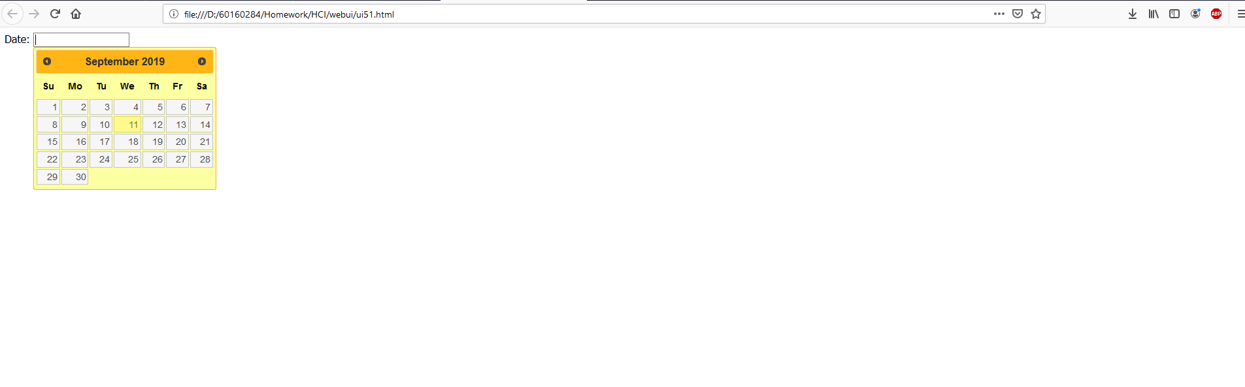

7. ทำการเพิ่ม option ของ datepicker โดยให้เปลี่ยนการแสดงผลวันที่เป็น วัน/เดือน/ปี พร้อมทั้งบันทึกผล

**โค้ด**

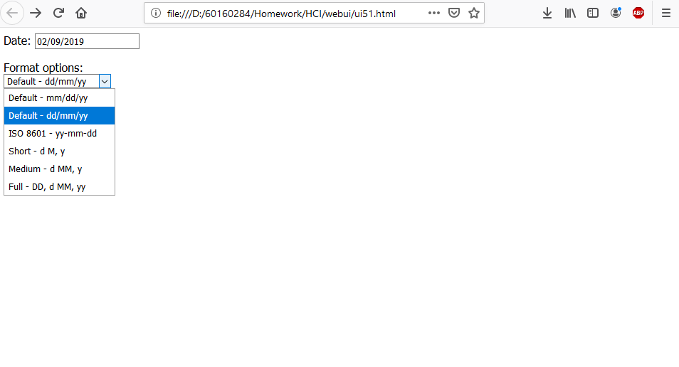

**ผลลัพธ์**

<html>

<head> </head>

<link rel="stylesheet" href="css/jquery-ui.css">

<!-- <link rel="stylesheet" href="css/design.css"> -->

<script type='text/javascript' src='js/jquery.js'></script>

<script type='text/javascript' src='js/jquery-ui.js'></script>

<script type='text/javascript' src='js/custom.js'></script>

<script>

$(document).ready(function () {

$("#dateInput").datepicker();

$( "#format" ).on( "change", function() {

$( "#dateInput" ).datepicker( "option", "dateFormat", $( this ).val() );

});

});

</script>

<body>

<p>Date: <input type="text" name="dateInput" id="dateInput" /></p>

<p>Format options:<br>

<select id="format">

<option value="mm/dd/yy">Default - mm/dd/yy</option>

<option value="dd/mm/yy">Default - dd/mm/yy</option>

<option value="yy-mm-dd">ISO 8601 - yy-mm-dd</option>

<option value="d M, y">Short - d M, y</option>

<option value="d MM, y">Medium - d MM, y</option>

<option value="DD, d MM, yy">Full - DD, d MM, yy</option>

</select>

</p>

</body>

</html>

8. ให้แสดงเดือนเป็น 2 เดือน และบันทึกผลลัพธ์

**โค้ด**

<html>

<head> </head>

<link rel="stylesheet" href="css/jquery-ui.css">

<!-- <link rel="stylesheet" href="css/design.css"> -->

<script type='text/javascript' src='js/jquery.js'></script>

<script type='text/javascript' src='js/jquery-ui.js'></script>

<script type='text/javascript' src='js/custom.js'></script>

<script>

$(document).ready(function () {

$("#dateInput").datepicker({

numberOfMonths: 2, //จำนวนเป็นการบอกให้แสดงหน้าต่างเดือนกี่อัน

showButtonPanel: true});

// $( "#format" ).on( "change", function() {

// $( "#dateInput" ).datepicker( "option", "dateFormat", $( this ).val() );

// });

});

</script>

<body>

<p>Date: <input type="text" name="dateInput" id="dateInput" /></p>

<!-- <p>Format options:<br>

<select id="format">

<option value="mm/dd/yy">Default - mm/dd/yy</option>

<option value="dd/mm/yy">Default - dd/mm/yy</option>

<option value="yy-mm-dd">ISO 8601 - yy-mm-dd</option>

<option value="d M, y">Short - d M, y</option>

<option value="d MM, y">Medium - d MM, y</option>

<option value="DD, d MM, yy">Full - DD, d MM, yy</option>

</select>

</p> -->

</body>

</html>

**ผลลัพธ์**

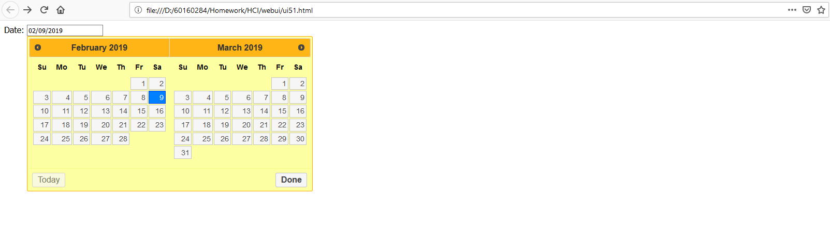

9. ให้กำหนดให้ผู้ใช้งานเลือกวันก่อนหน้าปัจจุบันได้ไม่เกิน 10 วัน และหลังจากวันปัจจุบันได้ไม่เกิน 20 วัน

**โค้ด**

<html>

<head> </head>

<link rel="stylesheet" href="css/jquery-ui.css">

<!-- <link rel="stylesheet" href="css/design.css"> -->

<script type='text/javascript' src='js/jquery.js'></script>

<script type='text/javascript' src='js/jquery-ui.js'></script>

<script type='text/javascript' src='js/custom.js'></script>

<script src="https://code.jquery.com/jquery-1.12.4.js"></script>

<script src="https://code.jquery.com/ui/1.12.1/jquery-ui.js"></script>

<script>

    $(document).ready(function () {

            $("#dateInput").datepicker({

                changeMonth: true,

                changeYear: false,

                minDate: "-20D",

                maxDate: "+10D"

            });

        });

</script>

<body>

    <p>Date: <input type="text" name="dateInput" id="dateInput" /></p>

  </body>

</html>

**ผลลัพธ์**

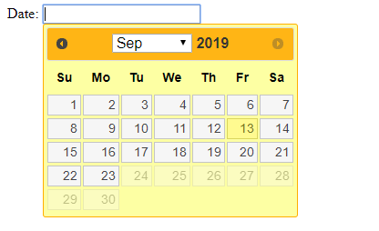

10. ให้เพิ่ม options ชื่อวันและชื่อเดือนเป็นภาษาไทย แล้วทำการบันทึกผล

**โค้ด**

<html>

<head> </head>

<link rel="stylesheet" href="css/jquery-ui.css">

<!-- <link rel="stylesheet" href="css/design.css"> -->

<script type='text/javascript' src='js/jquery.js'></script>

<script type='text/javascript' src='js/jquery-ui.js'></script>

<script type='text/javascript' src='js/custom.js'></script>

<script src="https://code.jquery.com/jquery-1.12.4.js"></script>

<script src="https://code.jquery.com/ui/1.12.1/jquery-ui.js"></script>

<script src="i18n/datepicker-th.js"></script>

<script>

$(document).ready(function () {

$("#dateInput").datepicker($.datepicker.regional["th"]);

$("#locale").on("change", function () {

$("#dateInput").datepicker("option",

$.datepicker.regional[$(this).val()]);

});

// $("#dateInput").datepicker({

// numberOfMonths: 2, //จำนวนเป็นการบอกให้แสดงหน้าต่างเดือนกี่อัน

// showButtonPanel: true});

// $( "#format" ).on( "change", function() {

// $( "#dateInput" ).datepicker( "option", "dateFormat", $( this ).val() );

// });

});

</script>

<body>

<p>Date: <input type="text" name="dateInput" id="dateInput" /></p>

<select id="locale">

<option value="th">Thai</option>

<!-- <p>Format options:<br>

<select id="format">

<option value="mm/dd/yy">Default - mm/dd/yy</option>

<option value="dd/mm/yy">Default - dd/mm/yy</option>

<option value="yy-mm-dd">ISO 8601 - yy-mm-dd</option>

<option value="d M, y">Short - d M, y</option>

<option value="d MM, y">Medium - d MM, y</option>

<option value="DD, d MM, yy">Full - DD, d MM, yy</option>

</select>

</p> -->

</body>

</html>

ส่วนของ JS

/* Thai initialisation for the jQuery UI date picker plugin. */

/* Written by pipo (pipo@sixhead.com). */

( function( factory ) {

    if ( typeof define === "function" && define.amd ) {

        // AMD. Register as an anonymous module.

        define( [ "../widgets/datepicker" ], factory );

    } else {

        // Browser globals

        factory( jQuery.datepicker );

    }

}( function( datepicker ) {

datepicker.regional.th = {

    closeText: "ปิด",

    prevText: "&#xAB;&#xA0;ย้อน",

    nextText: "ถัดไป&#xA0;&#xBB;",

    currentText: "วันนี้",

    monthNames: [ "มกราคม","กุมภาพันธ์","มีนาคม","เมษายน","พฤษภาคม","มิถุนายน",

    "กรกฎาคม","สิงหาคม","กันยายน","ตุลาคม","พฤศจิกายน","ธันวาคม" ],

    monthNamesShort: [ "ม.ค.","ก.พ.","มี.ค.","เม.ย.","พ.ค.","มิ.ย.",

    "ก.ค.","ส.ค.","ก.ย.","ต.ค.","พ.ย.","ธ.ค." ],

    dayNames: [ "อาทิตย์","จันทร์","อังคาร","พุธ","พฤหัสบดี","ศุกร์","เสาร์" ],

    dayNamesShort: [ "อา.","จ.","อ.","พ.","พฤ.","ศ.","ส." ],

    dayNamesMin: [ "อา.","จ.","อ.","พ.","พฤ.","ศ.","ส." ],

    weekHeader: "Wk",

    dateFormat: "dd/mm/yy",

    firstDay: 0,

    isRTL: false,

    showMonthAfterYear: false,

    yearSuffix: "" };

datepicker.setDefaults( datepicker.regional.th );

return datepicker.regional.th;

} ) );

**ผลลัพธ์**

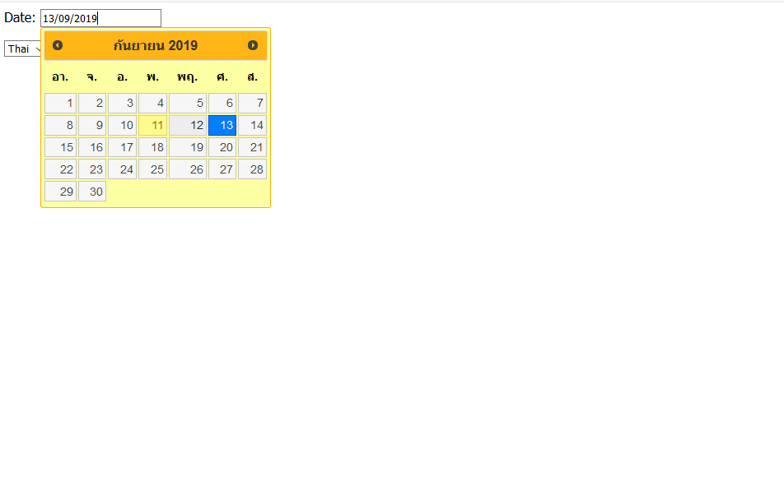

**2. การใช้งาน jQuery Autocomplete**

1. คัดลอกไฟล์ ui51.html ให้เป็น ui52.html

2. ทำการเพิ่ม Search Engine: <input type="text" name="myText" id="myText" /> ในส่วนของ <body> และเพิ่มในส่วนของ <script> ภายใต้ document ready ดังต่อไปนี้

var myData = [“Google”,”Yahoo”,”Bing”,”MSN Search”,”Lycos”,”Excite”,”SanSarn”];

$("#myText").autocomplete({

source: myData

});

3. ทดสอบผลลัพธ์ วิเคราะห์โค้ดและผลลัพธ์ที่ได้ พร้อมทั้งบันทึกผล

**โค้ดทั้งหมด**

<!DOCTYPE html>

<html lang="en">

<head>

    <meta charset="UTF-8">

    <meta name="viewport" content="width=device-width, initial-scale=1.0">

    <meta http-equiv="X-UA-Compatible" content="ie=edge">

    <title>Document</title>

    <link rel="stylesheet" href="css/design.css">

    <link rel="stylesheet" href="css/jquery-ui.css">

    <script type='text/javascript' src='js/jquery.js'></script>

    <script type='text/javascript' src='js/jquery-ui.js'></script>

    <script type='text/javascript' src='js/custom.js'></script>

    <script src="https://code.jquery.com/jquery-1.12.4.js"></script>

    <script src="https://code.jquery.com/ui/1.12.1/jquery-ui.js"></script>

    <script>

        $(document).ready(function () {

            var myData = ["Google", "Yahoo", "Bing", "MSN Search", "Lycos", "Excite", "SanSarn"];

            $("#myText").autocomplete({

                source: myData

            });

        });

    </script>

</head>

<body>

    Search Engine: <input type="text" name="myText" id="myText" />

</body>

</html>

**ผลลัพธ์**

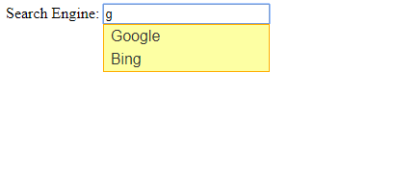

หมายเหตุ: ข้อมูลนี้ สามารถเรียกข้อมูลจากฐานข้อมูลหรือจากแหล่งข้อมูลอื่นได้ โดยการปรับแต่งโค้ดให้เหมาะสม

**3. จงสร้างหน้าแบบฟอร์มในการเรียกดูรายงาน**

1. คัดลอกไฟล์ ui52.html ให้เป็น ui53.html และให้แก้ไข script ในไฟล์ custom.js

2. กำหนดให้ผู้ใช้งานกรอกชื่อของจังหวัดที่ต้องการเรียกดูรายงาน โดยให้ชื่อของจังหวัดนั้นถูกแนะนำให้เมื่อผู้ใช้งานพิมพ์อักษรลงไปแล้วไม่ต่ำกว่า 500 ms

3. ให้ผู้ใช้งานเลือกวันที่จะดูรายงานโดยเลือกจากปฏิทิน ที่มีคุณสมบัติดังนี้

3.1 สามารถเลือกก่อนหน้าวันปัจจุบันได้ไม่เกิน 90 วัน และไม่สามารถดูในอนาคตได้

3.2 โดยให้เลือกช่วงวันที่จะดูรายงานได้ (มีช่องใส่วันที่ 2 ช่อง)

3.3 ให้ปฏิทินเป็นภาษาไทย

4. ให้มีปุ่ม submit ที่แสดง dialog (จากปฏิบัติการที่แล้ว) ว่า ผู้ใช้งานได้เลือกจังหวัดใด และช่วงเวลาใด 5. ทำการบันทึก สังเกตผลลัพธ์ที่ได้

**โค้ด**

<!DOCTYPE html>

<html lang="en">

<head>

    <meta charset="UTF-8">

    <meta name="viewport" content="width=device-width, initial-scale=1.0">

    <meta http-equiv="X-UA-Compatible" content="ie=edge">

    <title>Document</title>

    <link rel="stylesheet" href="css/design.css">

    <link rel="stylesheet" href="css/jquery-ui.css">

    <script type='text/javascript' src='js/jquery.js'></script>

    <script type='text/javascript' src='js/jquery-ui.js'></script>

    <script type='text/javascript' src='js/custom.js'></script>

    <script src="https://code.jquery.com/jquery-1.12.4.js"></script>

    <script src="https://code.jquery.com/ui/1.12.1/jquery-ui.js"></script>

    <script src="js/custom53.js"></script>

    <script>

        $(document).ready(function(){

            $("#dateInput").datepicker({

                changeMonth: true,

                changeYear: false,

                minDate: "-90D",

                maxDate: "0D 0M 0Y",

                dayNames: [ "จันทร์","อังคาร","พุธ","พฤหัสบดี","ศุกร์","เสาร์","อาทิตย์" ],

                dayNamesMin: [ "จ","อ","พ","พฤ","ศ","ส","อา" ],

                monthNames: [ "มกราคม","กุมภาพันธ์","มีนาคม","เมษายน","พฤษภาคม","มิถุนายน","กรกฎาคม","สิงหาคม","กันยายน","ตุลาคม","พฤศจิกายน","ธันวาคม"],

                monthNamesShort: [ "ม.ค","ก.พ","มี.ค","เม.ย","พ.ค","มิ.ย","ก.ค","ส.ค","ก.ย","ต.ค","พ.ย","ธ.ค"],

                dateFormat: "dd-mm-yy"

            });

        });

    </script>

    <script>

        $(document).ready(function(){

            $("#dateInput1").datepicker({

                changeMonth: true,

                changeYear: false,

                minDate: "-90D",

                maxDate: "0D 0M 0Y",

                dayNames: [ "จันทร์","อังคาร","พุธ","พฤหัสบดี","ศุกร์","เสาร์","อาทิตย์" ],

                dayNamesMin: [ "จ","อ","พ","พฤ","ศ","ส","อา" ],

                monthNames: [ "มกราคม","กุมภาพันธ์","มีนาคม","เมษายน","พฤษภาคม","มิถุนายน","กรกฎาคม","สิงหาคม","กันยายน","ตุลาคม","พฤศจิกายน","ธันวาคม"],

                monthNamesShort: [ "ม.ค","ก.พ","มี.ค","เม.ย","พ.ค","มิ.ย","ก.ค","ส.ค","ก.ย","ต.ค","พ.ย","ธ.ค"],

                dateFormat: "dd-mm-yy"

            });

        });

    </script>

    <script>

        $(document).ready(function(){

            var myData = ["กระบี่","กรุงเทพ","กาญจนบุรี","กาฬสินธุ์","กำแพงเพชร","ขอนแก่น","จันทบุรี","ฉะเฉิงเทรา","ชลบุรี","ชัยนาท",

                        "ชัยภูมิ","ชุมพร","เชียงราย","เชียงใหม่","ตรัง","ตราด","ตาก","นครนายก","นครปฐม","นครพนม",

                        "นครราชสีมา","นครศรีธรรมราช","นครสวรรค์","นนทบุรี","นราธิวาส","น่าน","บึงกาฬ","บุรีรัมย์","ปทุมธานี","ประจวบคีรีขันธ์",

                        "ปราจีนบุรี","ปัตตานี","พระนครศรีอยุธยา","พะเยา","พังงา","พัทลุง","พิจิตร","พิษณุโลก","เพชรบุรี","แพร่",

                        "ภูเก็ต",",มหาสารคาม","มุกดาหาร","แม่ฮ่องสอน","ยโสธร","ยะลา","ร้อยเอ็ด","ระนอง","ระยอง","ราชบุรี",

                        "ลพบุรี","ลำปาง","ลำพูน","เลย","ศรีสะเกษ","สกลนคร","สงขลา","สตูล","สมุทรปราการ","สมุทรสงคราม",

                        "สมุทรสาคร","สระแก้ว","สระบุรี","สิงห์บุรี","สุโขทัย","สุพรรณบุรี","สุราษฎร์ธานี","สุรินทร์","หนองคาย","หนองบัวลำภู",

                        "อ่างทอง","อำนาจเจริญ","อุดรธานี","อุตรดิตถ์","อุทัยธานี","อุบลราชธานี","เพชรบูรณ์"];

            $("#myText").autocomplete({

                source: myData

            });

        });

    </script>

</head>

<body>

    <div id="box">

        Province: <input type="text" name="myText" id="myText" />

        <br> <br>

        Date: <input type="text" name="dateInput" id="dateInput" />

        - <input type="text" name="dateInput1" id="dateInput1" />

    </div>

</body>

</html>

**ผลลัพธ์**

